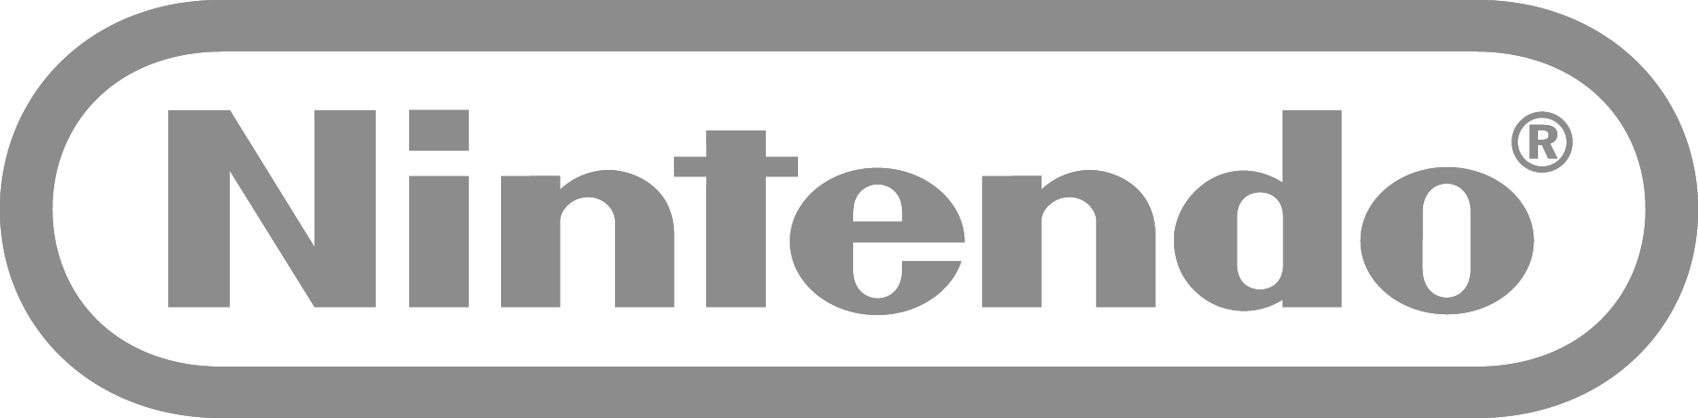

NINTENDO FORNISCE AGGIORNAMENTI SU APP, NX E THE LEGEND OF ZELDA INSIEME AI PROFITTI ANNUALI

L’app Miitomo supera i 10 milioni di utenti in tutto il mondo; le prossime app saranno giochi delle serie Fire Emblem e Animal Crossing
27 aprile 2016 – Nintendo ha fornito vari aggiornamenti durante l’annuncio sui profitti annuali relativi all’anno fiscale che si è chiuso il 31 marzo scorso. Gli aggiornamenti includono le prime informazioni sulla prossima console di Nintendo, nome in codice NX.
“Mentre annunciamo i risultati dell’ultimo anno fiscale, guardiamo con entusiasmo al periodo che ci attende, con una crescita ulteriore nel mobile business, nuovi prodotti dedicati ai nostri sistemi di gioco e un continuo impegno per espandere il numero di consumatori che usano la nostra IP tramite giochi, licensing e intrattenimento” ha dichiarato il presidente di Nintendo Tatsumi Kimishima.

Per una panoramica completa degli annunci finanziari di Nintendo, così come i cambiamenti nella gestione aziendale di Nintendo, è possibile visitare la pagina del sito dedicato alle Relazioni con gli Investitori di Nintendo: https://www.nintendo.co.jp/ir/en. Fra gli annunci più importanti:

- Miitomo: la prima app di Nintendo per smartphone e tablet ha già superato i 10 milioni di utenti in tutto il mondo. L’app gratuita è stata lanciata in Giappone il 17 marzo, mentre in Italia e in altri Paesi il 31 marzo. In Italia, Miitomo ha raggiunto il primo posto fra le app gratuite più scaricate in diversi online store subito dopo il suo lancio, tra cui la versione italiana dell’App Store. Inoltre, ad oggi Nintendo ha generato oltre 300 milioni di conversazioni in Miitomo. Nell’app, gli utenti possono inserire il proprio Mii all’interno di foto che possono essere condivise attraverso vari social media. Ad oggi sono state create oltre 20 milioni di Miifoto. Per celebrare i 10 milioni di utenti raggiunti da Miitomo, Nintendo lancerà la promozione speciale “Festeggiando i 10 Milioni di Utenti!”, che durerà 10 giorni, dal 29 Aprile all’8 Maggio.

- Le prossime app di Nintendo: in seguito all’accoglienza entusiasta riservata a Miitomo, Nintendo ha annunciato che le prossime due app saranno basate sulle amatissime serie Fire Emblem e Animal Crossing. Nintendo conta di lanciare entrambe le applicazioni quest’autunno. Come per l’app precedente, Nintendo cercherà di offrire un’entusiasmante esperienza di gioco di ruolo e strategia, più accessibile rispetto ai giochi tradizionali di Fire Emblem sulle console Nintendo. Nintendo progetterà l’app di Animal Crossing in modo che sia collegata col mondo di Animal Crossing dei giochi su console dedicati alla serie. Giocando entrambi i giochi Animal Crossing, gli utenti trarranno maggiore soddisfazione. Entrambe le app saranno esclusivamente di gioco. Rispetto a Miitomo, entrambe presenteranno maggiori elementi di gioco, e il contenuto stesso sarà legato strettamente al business tipico di Nintendo. Nintendo fornirà ulteriori dettagli su queste due applicazioni prima del lancio, e intende offrire diversi tipi di app in futuro per attrarre diversi tipi di pubblico e gruppi di giocatori.

- NX: Nintendo aveva annunciato in precedenza che quest’anno avrebbe rilasciato ulteriori informazioni sulla sua nuova console, nome in codice NX. Come primo annuncio, Nintendo ha confermato che il lancio di NX è previsto per marzo 2017. NX non verrà mostrato alla prossima fiera per videogiochi E3 a Los Angeles a giugno e verrà svelato entro fine anno.

- The Legend of Zelda: l’ultimo episodio di questa serie classica verrà lanciato contemporaneamente su Wii U e NX, ed entrambe le versioni vengono sono in corso di sviluppo. Dato che gli sviluppatori hanno bisogno di più tempo per dare i tocchi finali al gioco, questo verrà lanciato nel 2017, ma resterà comunque l’argomento principale di Nintendo all’E3.

- E3: Nintendo si approccia allo show in maniera diversa ogni anno. A giugno, Nintendo si concentrerà sul prossimo gioco della serie The Legend of Zelda. La versione per Wii U sarà giocabile per la prima volta sullo show floor dell’E3 e sarà l’unico software giocabile che Nintendo presenterà alla fiera, in modo da offrire ai partecipanti un’immersione totale nell’esperienza. Ulteriori informazioni sui programmi di Nintendo per l’E3 saranno annunciati in futuro.

Per maggiori informazioni:
Nintendo 3DS Italia su Facebook https://www.facebook.com/nintendo3dsitalia
Wii U Italia su Facebook https://facebook.com/WiiU.it
amiibo su Facebook https://www.facebook.com/amiiboitalia
Nintendo of Europe su Twitter https://twitter.com/nintendoeurope
Nintendo Italia su Twitter https://twitter.com/nintendoitalia
Nintendo Italia su YouTube http://www.youtube.com/NintendoItalia

Nintendo
Nintendo Co.,Ltd di Kyoto, il leader mondiale indiscusso nella creazione e nello sviluppo di intrattenimento interattivo. Ad oggi Nintendo produce e commercializza hardware e software per i suoi sistemi Wii U™ e Wii™, per la famiglia di console portatili Nintendo 3DS™ e Nintendo DS™. Dal 1983 Nintendo ha venduto più di 4.3 miliardi di videogiochi e più di 680 milioni di unità hardware in tutto il mondo, inclusa sia l'attuale generazione Wii U, Wii, la famiglia di console portatili Nintendo 3DS che include New Nintendo 3DS™ e New Nintendo 3DS XL™, Nintendo 2DS™, così come Nintendo DS™, Nintendo DSi™, Nintendo DSi XL™, Game Boy™, Game Boy Advance™, Super NES™, Nintendo 64™ e Nintendo GameCube™. Nintendo ha inoltre creato indiscusse icone come Mario™, Donkey Kong™, Metroid™, e lanciato serie del calibro di Zelda™ and Pokémon™. La filiale italiana, con sede a Vimercate (Milano), è attiva dall’inizio del 2002. La filiale europea, Nintendo of Europe, con sede in Germania, è attiva dal 1990 e funge da quartier generale per le operazioni Nintendo in Europa.

